МИНОБРНАУКИ РОССИИ

ФЕДЕРАЛЬНОЕ ГОСУДАРСТВЕННОЕ БЮДЖЕТНОЕ ОБРАЗОВАТЕЛЬНОЕ

УЧРЕЖДЕНИЕ ВЫСШЕГО ОБРАЗОВАНИЯ

«НИЖЕГОРОДСКИЙ ГОСУДАРСТВЕННЫЙ ТЕХНИЧЕСКИЙ

УНИВЕРСИТЕТ ИМ. Р.Е. АЛЕКСЕЕВА»

(НГТУ)

Институт ИРИТ

Кафедра «Информатика и системы управления»

**ОТЧЕТ**

**по лабораторной работе №2**

Выполнил:

Студент

группы 18-АС

Кремлев Антон

Проверил:

Гай В.Е.

Отчет защищен с оценкой: ____________

Дата защиты «___» __________20__ г.

Нижний Новгород

2020 год

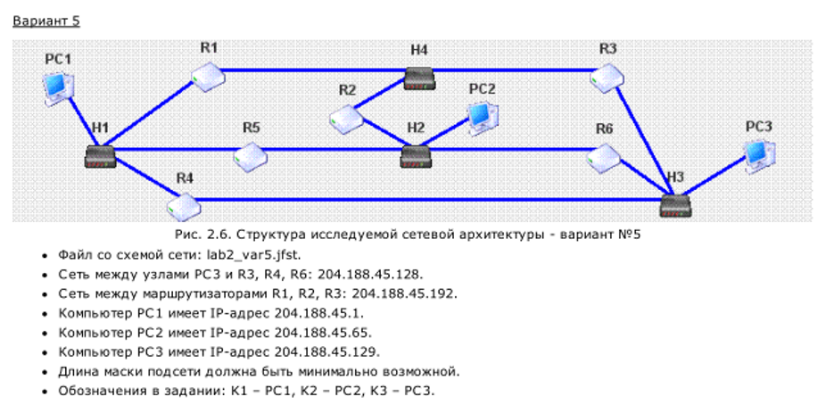

Задание

1. Смоделировать сеть и расставить IP адреса и маски (у роутеров на интерфейсах ip адреса – из начала диапазона)

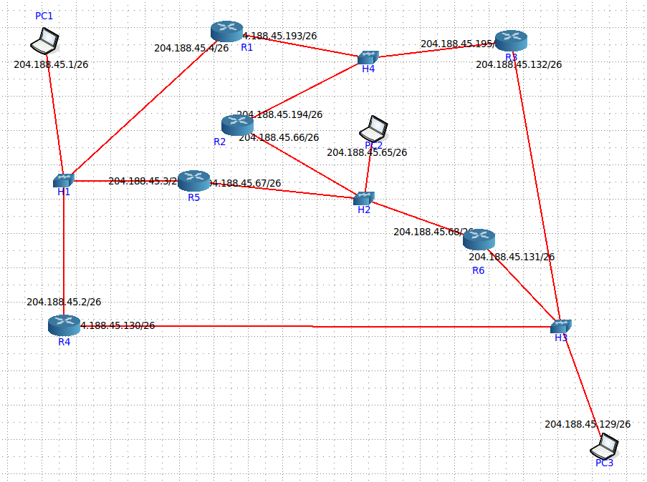

2. Добавить маршруты для прохождения пакетов между всеми частями сети (ipforwarding)

Укажем дефолт роут с пс3 на r6

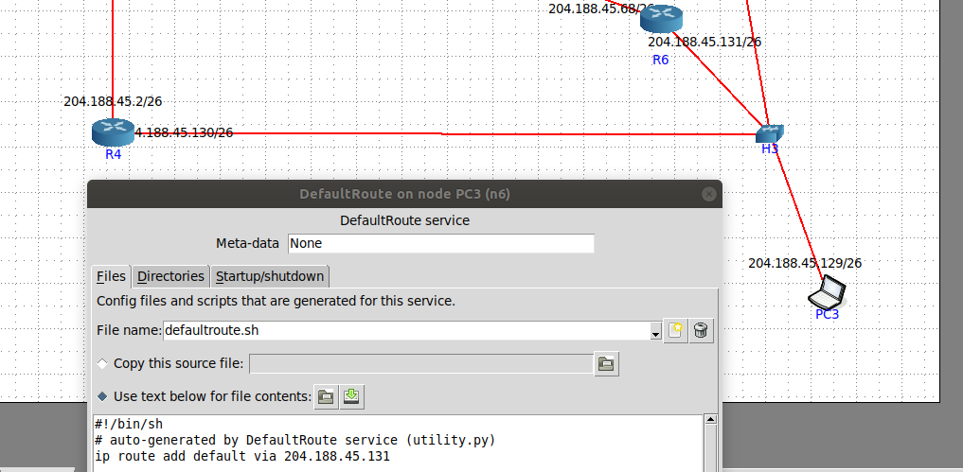

Укажем дефолт роут с пс1 на r5

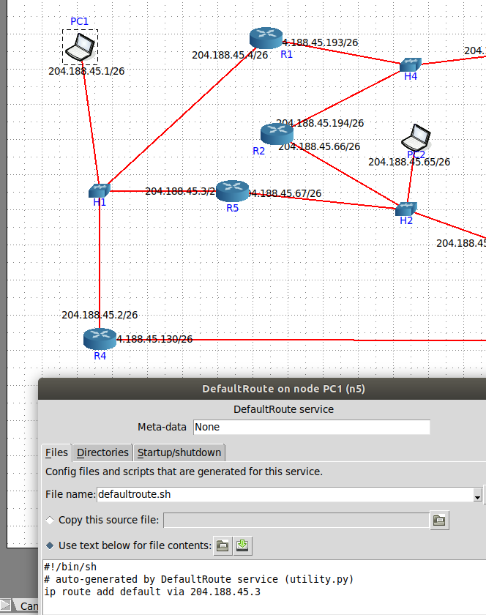

Укажем дефолт роут с пс2 на r6

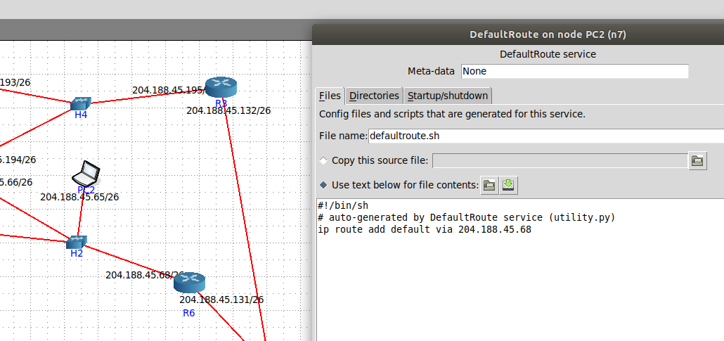

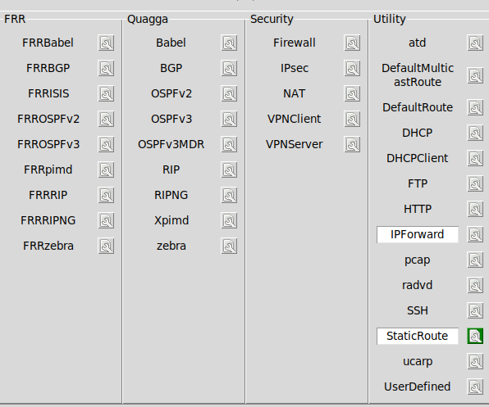

**Зададим маршруты всем роутерам:**

**R1**

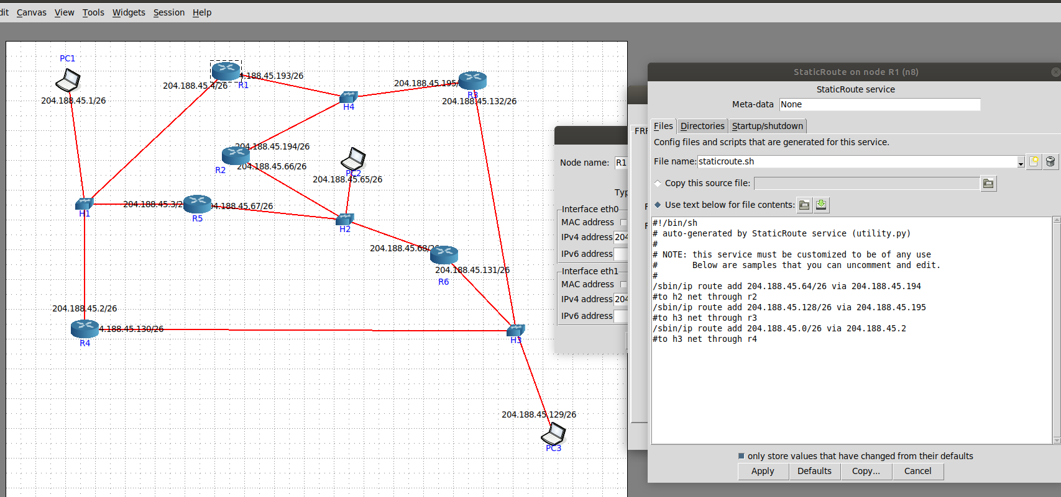

**R2**

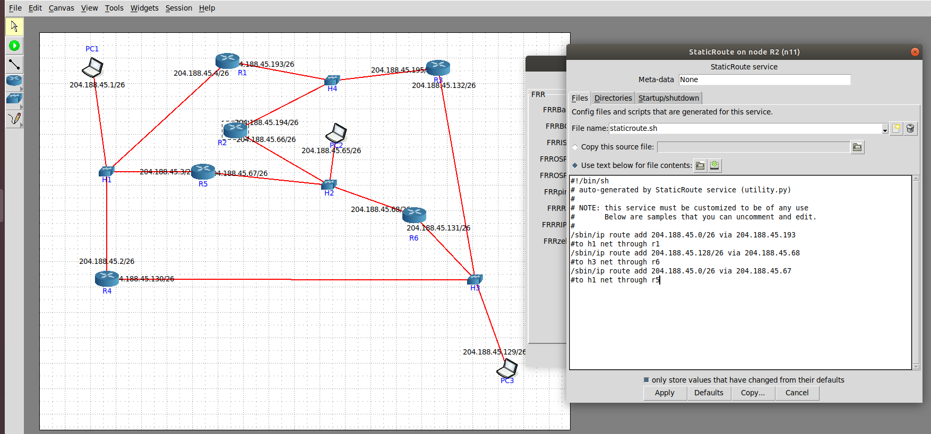

**R3**

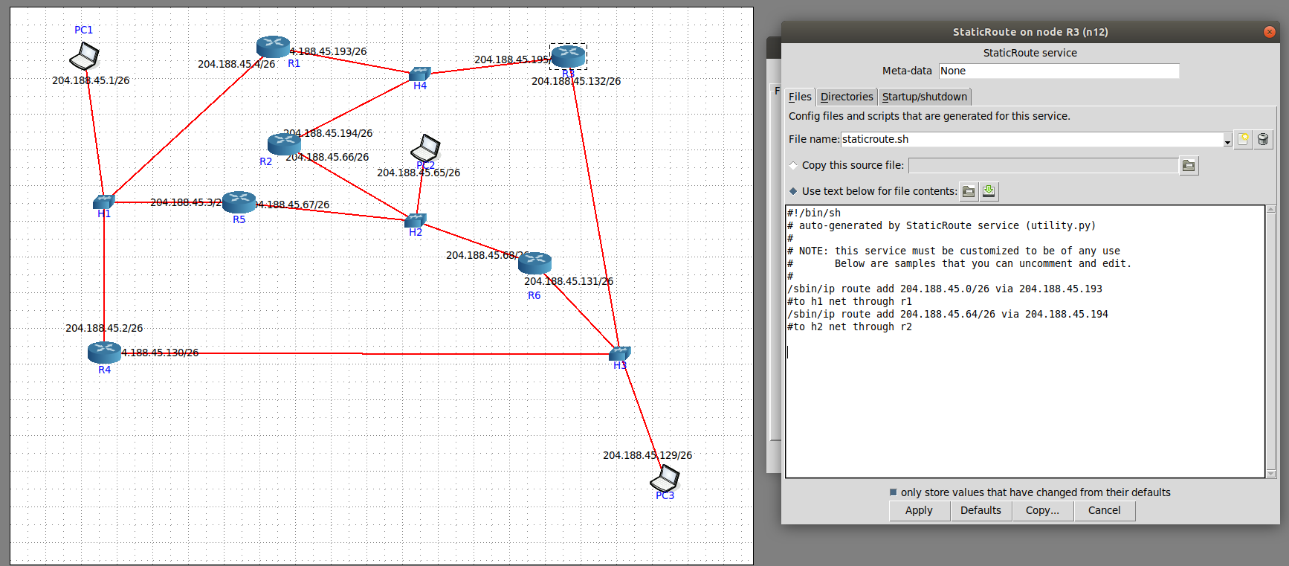

**R4**

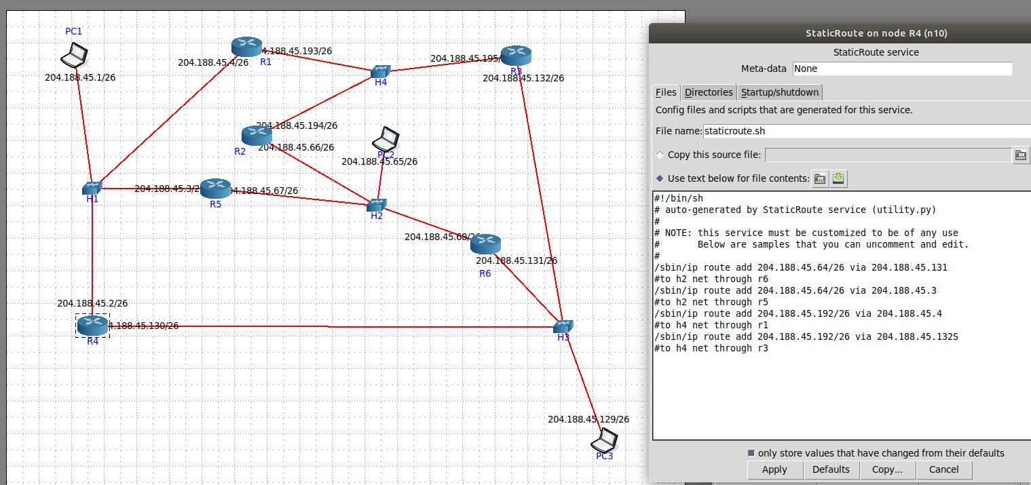

**R5**

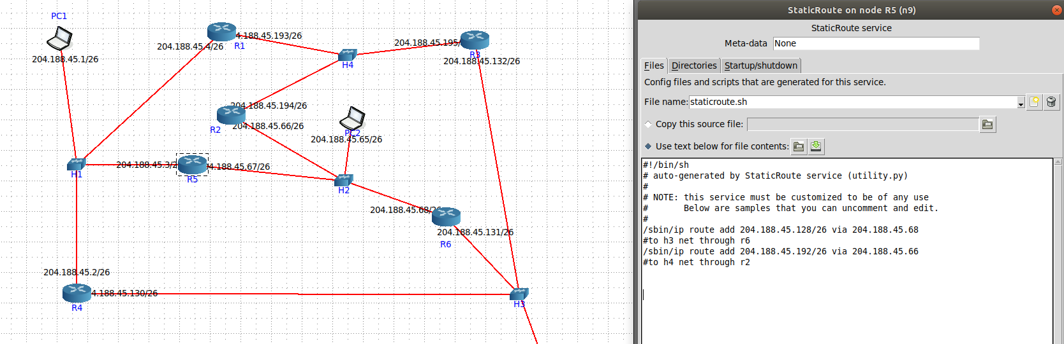

**R6**

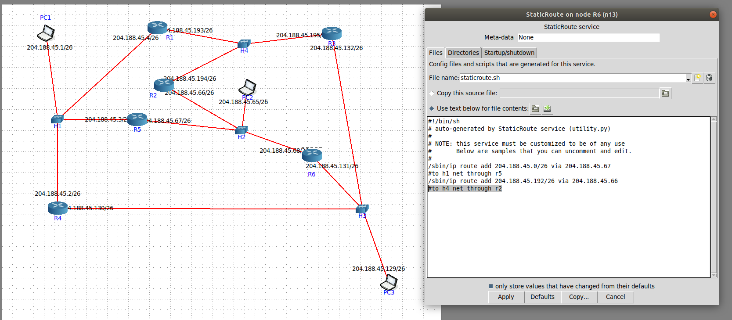

Проверим проходимость путей

С PC1 пинг проходит ко всем остальным pc и к роутерам в других подсетях

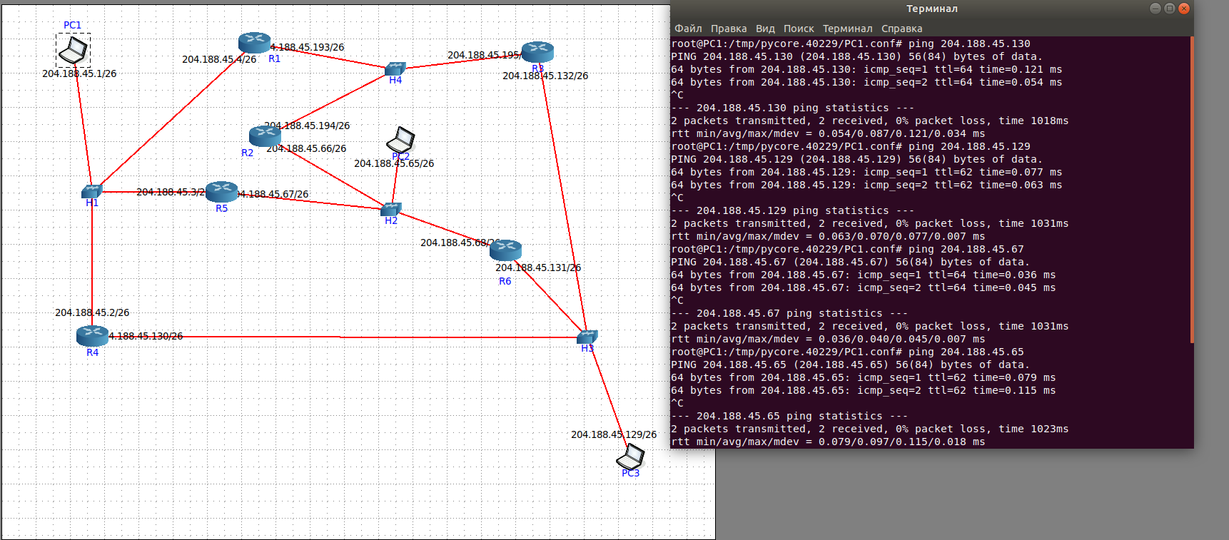

С PC2 пинг проходит ко всем остальным pc и к роутерам в других подсетях

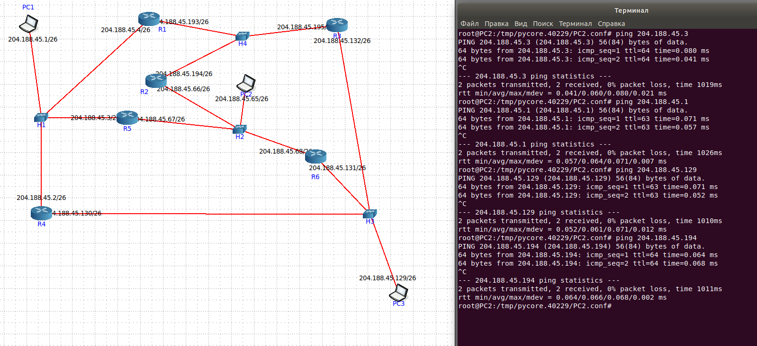

С PC3 пинг проходит ко всем остальным pc и к роутерам в других подсетях 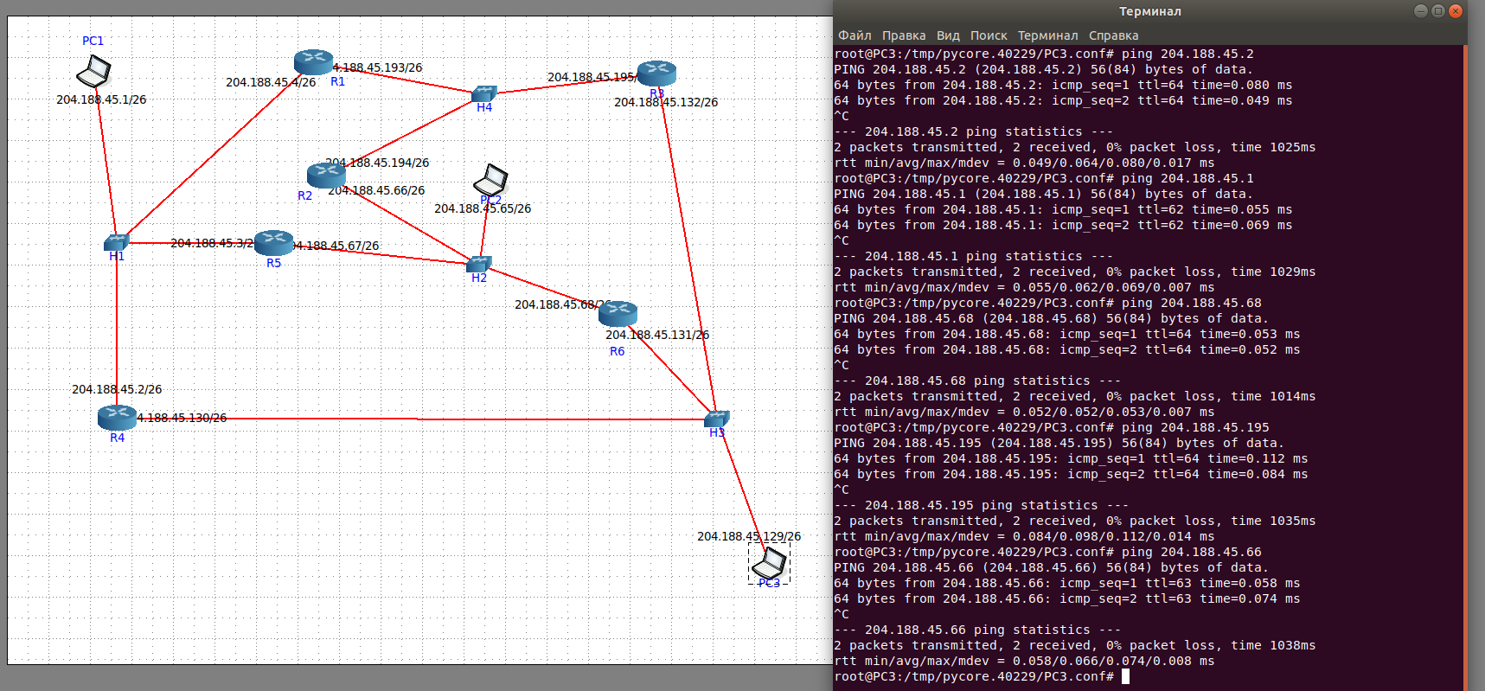

3. сделать специфичный маршрут, показать, как это работает (удаляя и добавляя маршрут)

PC3-R3-R1-PC1

(удаляем маршрут через R6 и ставит дефолт роут РС3 на R3)

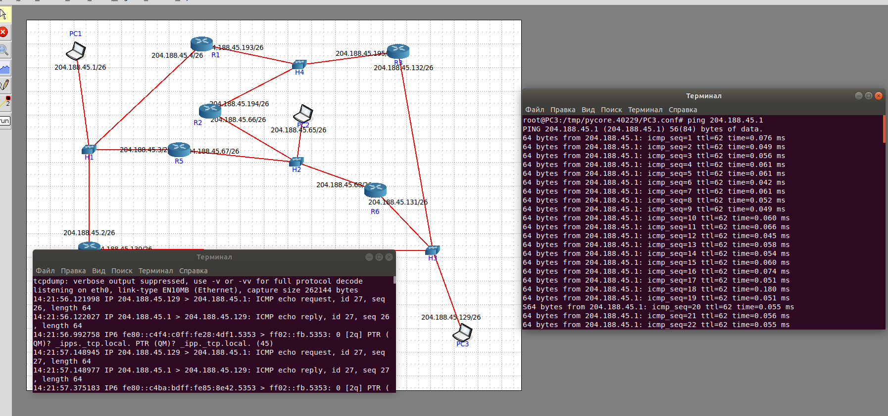

4.показать пример удаления маршрута с демонстрацией отсутствия ping

Уберем маршрут из сети h1 в h4 через R5

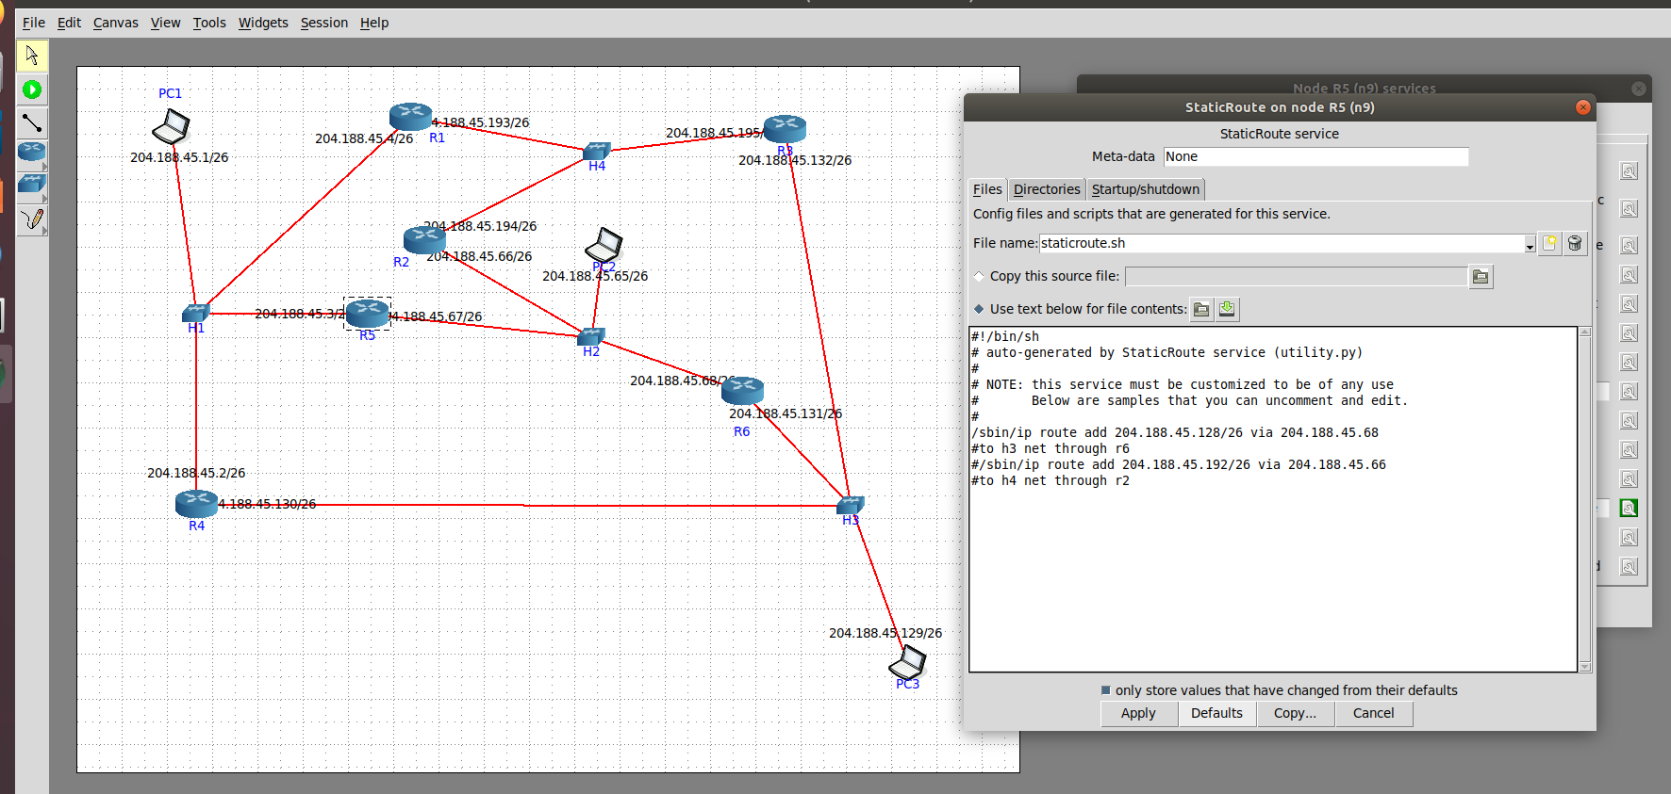

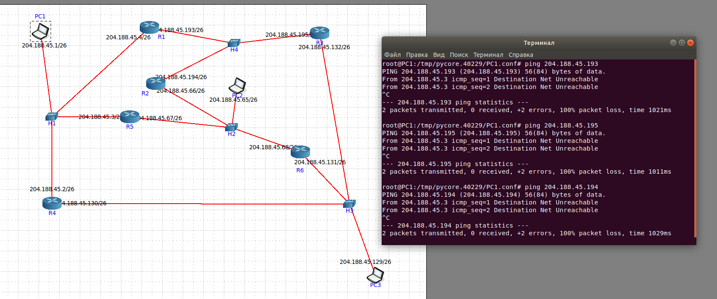

Пакеты не дошли до Н4 – все верно